
COLEGIO HERMANOS CARRERA PROFESORA: María José Guerrero
RANCAGUA
GUÍA DE TECNOLOGÍA

Nombre: | Curso: 1 | Fecha: semana N° 5
¿QUÉ APRENDEREMOS?
Objetivo (s):
OA1- Crear diseños de objetos tecnológicos, a partir de sus propias experiencias y representando sus ideas, a través de dibujo a mano alzada o modelos concretos, y con orientación del profesor.
Contenidos: Ideas o soluciones tecnológicas simples.

Objetivo de la semana: Diseñar objeto tecnológico a base de una botella plástica siguiendo pasos para su creación, observando ejemplos y dibujando a mano alzada en el cuaderno.
Habilidad: Diseñar

¿Qué necesito saber?
Para comenzar necesitas saber de qué se trata la habilidad de diseñar y qué entendemos por ideas y soluciones tecnológicas simples.



Entonces:

Diseñar es: realizar un dibujo o dibujos de una cosa para que sirva de modelo en su realización
Un objeto tecnológico simple es cualquier cosa creada por el ser humano, por ejemplo, las sillas, lápices, estuches, entre otros

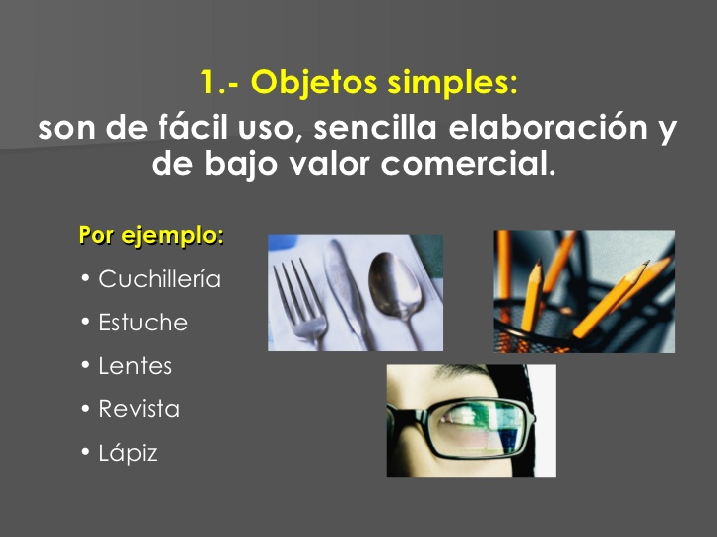

Hoy diseñaremos un objeto tecnológico utilizando una botella plástica.
Ejemplos:

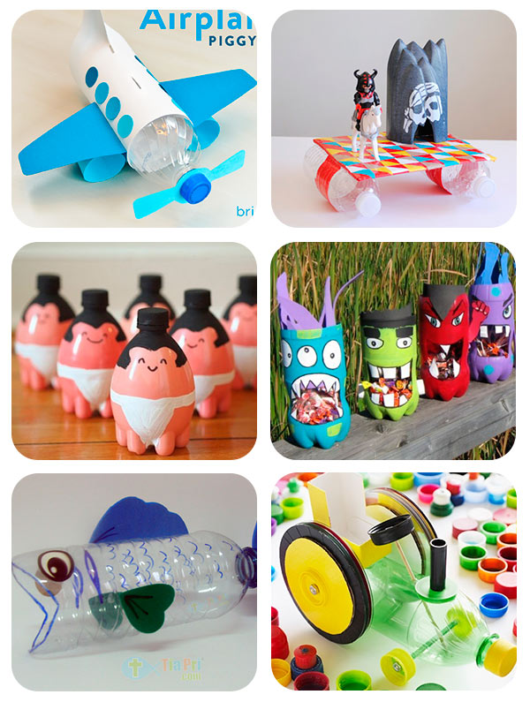
Recuerda que para complementar el trabajo puedes utilizar distintos materiales de desecho como:

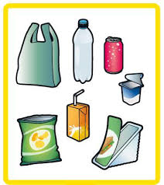
Responde:
1- ¿Por qué crees que es bueno utilizar este tipo de materiales?
2- ¿Qué otro material quieres utilizar?

¡A TRABAJAR!
Hoy debes diseñar dibujando el objeto tecnológico que la próxima clase comenzarás a construir, siguiendo las instrucciones. Luego toma una fotografía y envía el reporte al whatsapp del curso.
- Dibuja el objeto tecnológico que vas a construir.

2. Con ayuda de un adulto escribe la lista de materiales que necesitarás.

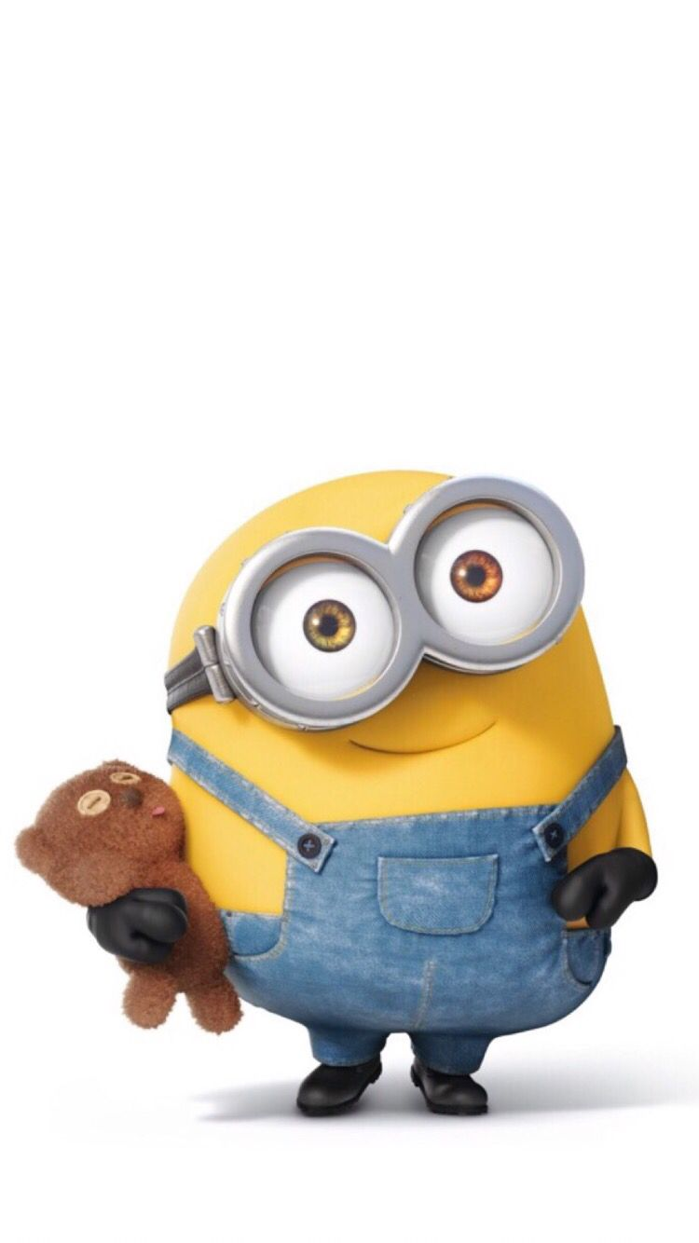

¿Qué fue lo más difícil de este trabajo?
¿Por qué?
MARAVILLOSO TRABAJO

